南 开 大 学

计算机与网络空间安全学院

网络技术与应用课程报告

________________________________________________

**第四次实验报告**

________________________________________________

学号：2012911

姓名：马永田

年级：2020级

专业：计算机科学与技术

2022年11月18日

1. **实验内容说明**

**（一）  实体环境下互联网组网与路由器配置**

在实体环境下完成互联网组网与路由器配置，要求如下：

（1）在机房实验室环境下，通过将局域网划分为不同子网，用多IP主机作为路由器，组建互联网。

（2）在命令行方式下，按照静态路由方式，配置路由器和主机，测试互联网的连通性。

**（二）  仿真环境下的互联网组网与路由器配置**

在仿真环境下完成互联网组网与路由器配置，要求如下：

1. 学习路由器的配置方法和配置命令。
2. 参考实体实验，组建由多个路由器组成的互联网。物理网络可以由集线器、交换机构成。
3. 按照静态路由方式配置路由器和主机，测试互联网的连通性。
4. 利用动态路由方式配置路由器和主机，测试互联网的连通性。
5. 在仿真环境的“模拟”方式中观察数据包在互联网中的传递过程，并进行分析。
6. **实验准备**

**（一）实体环境下互联网组网与路由器配置**

在机房实验室环境下，将局域网划分为不同子网，用多IP主机作为路由器，组建互联网，其IP地址设置如下：

主机A和主机B的IP地址配置如下图：

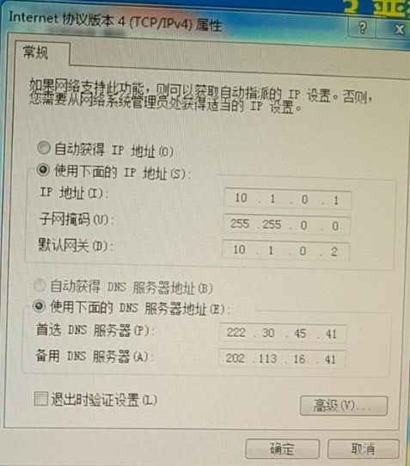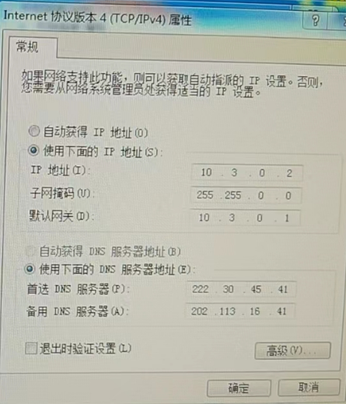

多IP主机的IP地址配置如下：

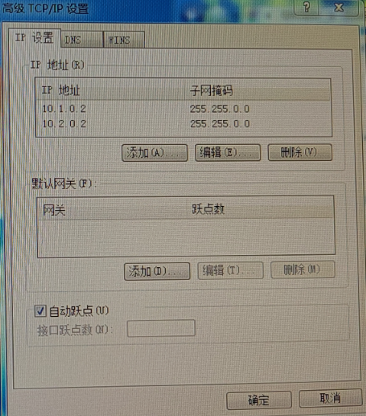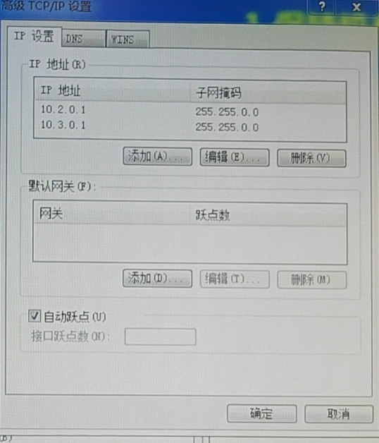

1. **仿真环境下组建由多个路由器组成的互联网**

其中PC端与路由器的配置如图中标签所示：

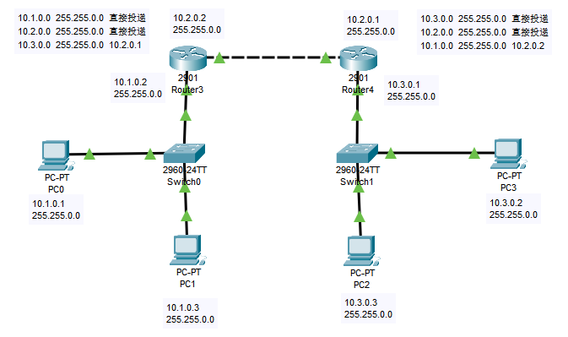

其中路由器不同端口的激活与IP配置使用如下指令实现:

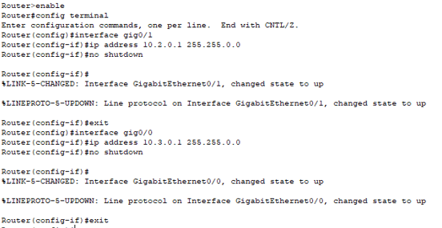

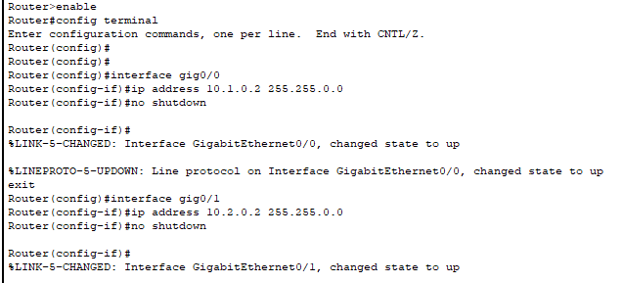

1. **实验过程**
2. **实体环境下互联网组网与路由器配置**

在为主机配置好IP地址后，关闭主机的防火墙并启动路由器的路由服务

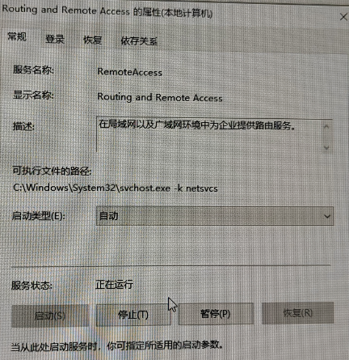

之后管理员权限运行CMD，使用route ADD命令添加静态路由，两台路由主机分别输入 ：

route add 10.11.0.0 mask 255.255.0.0 10.12.0.2

route add 10.13.0.0 mask 255.255.0.0 10.12.0.1

正确添加后显示操作完成：





使用route PRINT 命令打印路由表，结果如图可见，路由正确添加：

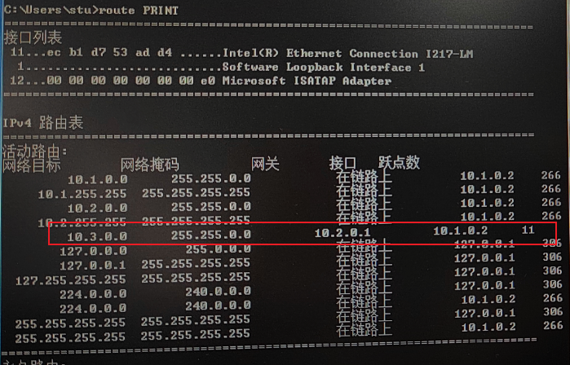

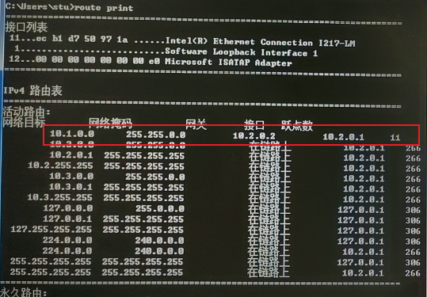

在主机B上使用ping命令测试与主机A的连通性，结果如下图可见，10.3.0.0网段下的主机B与10.1.0.0网段下的主机A是连通的。

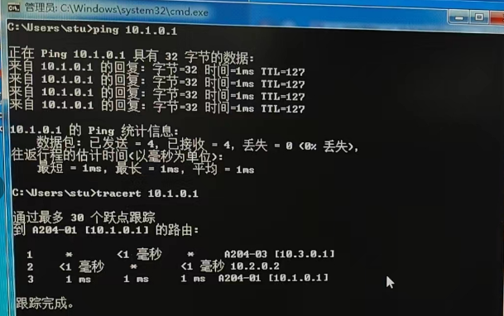

在主机B上使用tracert命令跟踪测试到主机A的路由，结果如下所示：

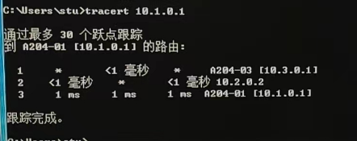

可以看到在10.3.0.0网段下的主机B，经过两次路由节点到达了10.3.0.0网段下的主机A，证明实验室主机环境下的互联网组网与路由器配置成功。

1. **按照静态路由方式配置路由器和主机，测试互联网的连通性。**

在上图中配置好的互联网中，使用ip route命令为路由器添加路由，并使用show ip route命令查看路由表：

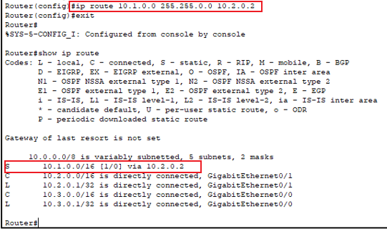

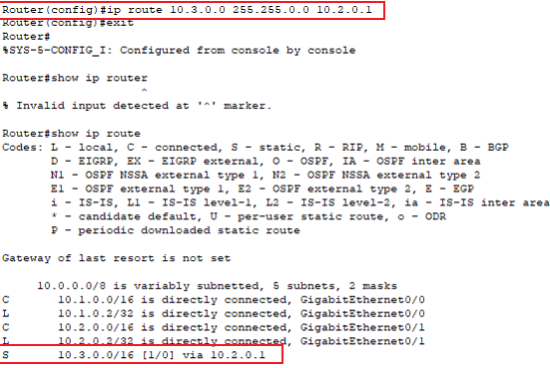

如图可见静态路由配置成功，在PC0上使用ping命令测试网络连通性，结果如下图：

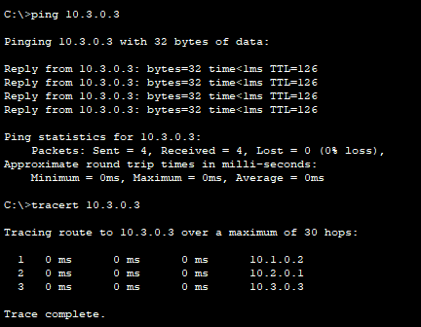

可见，成功ping到不同网段下的PC2，再使用tracert命令测试跟踪路由，结果如图：



可以看到在10.1.0.0网段下的主机PC0，经过两次路由节点到达了10.3.0.0网段下的主机PC2，证明网络连通性正常，仿真环境下的互联网静态路由配置正确。

1. **按照动态路由方式配置路由器和主机，测试互联网的连通性。**



依旧使用上图的网络，但不再使用静态路由的配置方式，而是选择使用rip协议，输入如下的命令配置动态路由：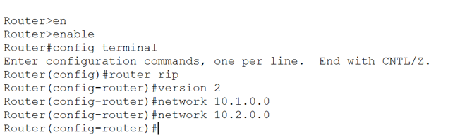

在主机PC0上对主机PC3使用ping命令测试网络连通性，使用tracert命令测试跟踪路由，结果如下图所示：

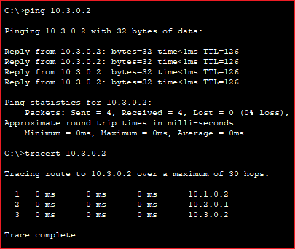

可以看到在10.1.0.0网段下的主机PC0经过两个路由节点后成功与10.3.0.0网段下的主机PC3连通，证明动态路由配置无误。

1. **在仿真环境的“模拟”方式中观察数据包在互联网中的传递过程，并进行分析。**

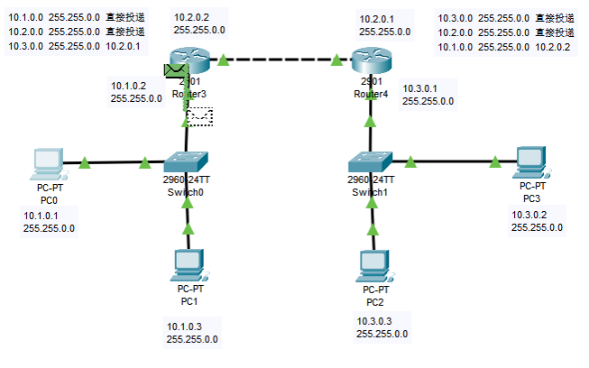

首先主机PC0发现该目的IP地址并非本网段的地址，因此去寻找网关，发现网关的MAC地址未知，因此会发送一个ARP报文进行MAC地址的获取，打开ARP报文查看，如下左图可见其中目的IP为网关的IP，源MAC为本机地址，但目的MAC地址为空：

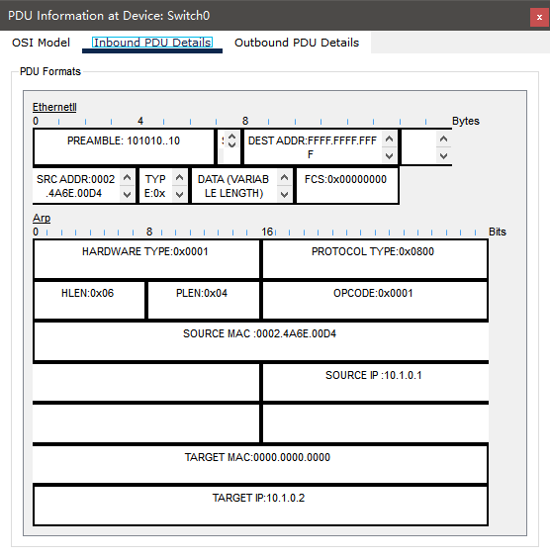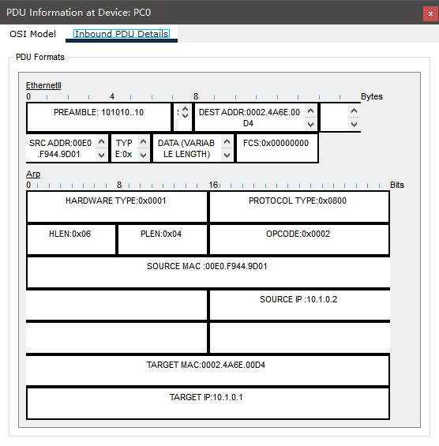

而路由器在收到ARP请求后也会回复一个ARP响应报文，可以看到如上右图，其中目的IP与MAC均为PC0的地址，而源MAC地址则是为自己得，这样PC0在收到后可以得知网关的IP与MAC映射关系。之后PC0就会向网关发送ICMP报文(图中棕色)，而路由器收到后则是会产生一个ARP报文(图中绿色)：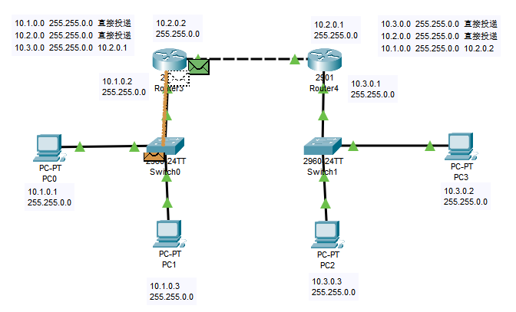

路由器Router3会将这个ARP报文发向Router4，而Router4则会再回复一个ARP响应报文，这个过程同之前PC0获取路由器的IP与MAC地址映射的过程类似，这样Router3在收到了这个ARP响应报文后也会得知Router4的IP与MAC地址映射，也就可以与Router4正常通信：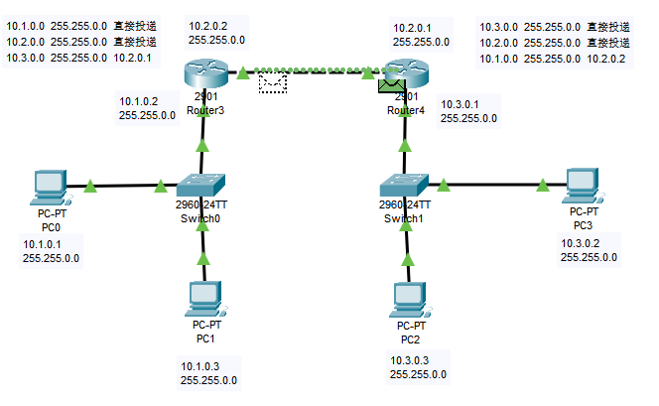

之后同理，Router4也会向10.3.0.0网段广播一个ARP包来获取PC3的IP与MAC地址映射关系：

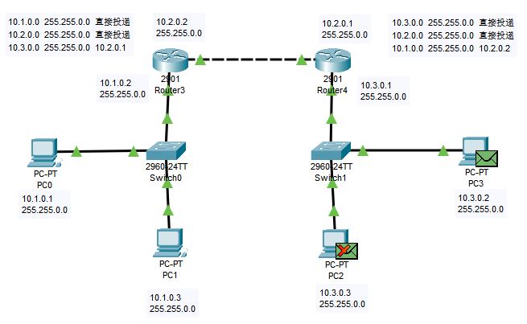

如下图可见，PC3收到该ARP报文后也会回复一个ARP报文，告知Router4自己得MAC地址。如此一来，PC0可以与Router3通信，而Router3可以与Router4通信，Router4又可以与PC3通信，至此PC0便可以发送数据报文给PC3了：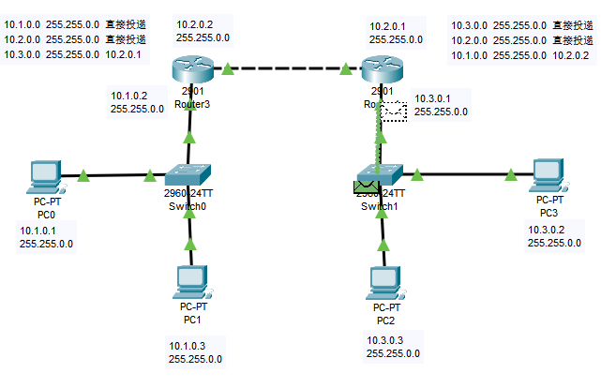

如下图可见，在经过了多次的ARP报文获取MAC地址后，PC0会直接发送一个ICMP报文，且一路畅通，直接到达PC3，PC3也会直接进行回复，发回到PC0，完成通信。

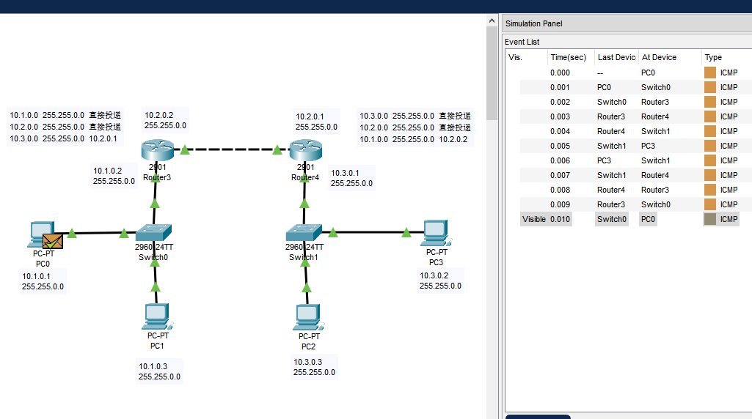

而动态路由配置下的网路，其流程也大致相同，即主机要对目标发起通信时，必须先获取对方的IP与MAC映射关系，但这个关系的获取并不是一蹴而就的，而是一步步实现的，主机会获取网关的IP与MAC映射，实现与其通信，之后对网关发送报文；而网关收到后也会先获取下一跳步的IP与MAC地址映射，实现与其通信，之后才会将数据报文进一步传递；之后就这样一步一步跳过去，实现不同网段的通信。

1. **特殊现象分析**

在动态与静态的路由配置实验中均发现第一次进行ping测试时会出现超时的情况，通过分析仿真模拟下的报文传递过程，发现前文中所描述的多次发送ARP获取MAC地址的过程，其实并不是一次就完成的，而是分了很多次完成：即首先PC0获取Router3的MAC地址，之后就出现了超时；PC0重发下一个报文到达Router3之后，Router3会先发送ARP报文来获取Router4的MAC地址，而这时发送的ICMP报文又会出现超时，PC0又会重发下一次报文......这样几次之后，才得到最终的ICMP报文一路畅通无阻的情况，这也就解释了为什么第一次ping时会出现超时的情况。